Курс: «Введение в язык программирования Python

**Модуль 5. Функции.**

**Тема: Функции. Часть 1**

# Задание 1

Напишите функцию, которая отображает на экран форматированный текст, указанный ниже:

*“Don't compare yourself with anyone in this world… if you do so, you are insulting yourself.”*

*Bill Gates*

def format():  
 return print("\x1B[3m“Don't compare yourself with anyone in this\nworld… if you do so, you are insulting yourself.”\n\t\t\t\t\t\t\t\t\t\tBill Gates\x1B[23m")  
format() # Пришлось гуглить курсив и мудрить

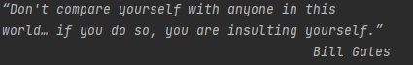

# Задание 2

Напишите функцию, которая принимает два числа в качестве параметра и отображает все четные числа между ними.



Домашнее задание

def chetnie(a,b):  
 for i in range(a, b):  
 if i % 2 == 0:  
 print(i, end=' ')  
a = int(input('Начало будет с '))  
b = int(input('Конец диапазона '))  
chetnie(a, b+1) # захватим весь интервал

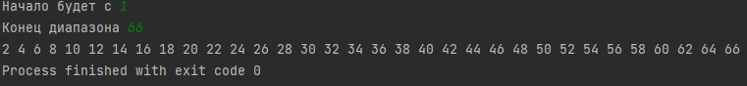

# Задание 3

Напишите функцию, которая отображает пустой или заполненный квадрат из некоторого символа. Функция принимает в качестве параметров: длину стороны квадрата, символ и переменную логического типа: ■ если она равна True, квадрат заполненный; ■ если False, квадрат пустой.

def quadr(x,y,b):  
 if b == True:  
 for i in range(x):  
 print(y * x)  
 if b == False:  
 print(y * x)  
 for i in range(x - 2): # -2 = это убираю верх и низ квадрата  
 print(y + ' ' * (x - 2), y, sep='')  
 print(y * x)  
x = int(input('Введите длину стороны квадрата: '))  
y = input('Введите симво для заполнения: ')  
b = bool(input('Любой символ - заполненный квадрат\nEnter - Пустой квадрат'))  
quadr(x, y, b)

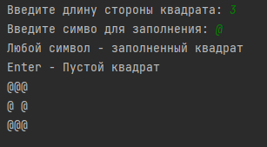

# Задание 4

Напишите функцию, которая возвращает минимальное из пяти чисел. Числа передаются в качестве параметров

def mini(x1, x2, x3, x4, x5):  
 x = [x1,x2,x3,x4,x5]  
 print("Минимальное число:", min(x))  
x1 = int(input("Введите первое число: "))  
x2 = int(input("Введите второе число: "))  
x3 = int(input("Введите третье число: "))  
x4 = int(input("Введите четвертое число: "))  
x5 = int(input("Введите пятое число: "))  
mini(x1, x2, x3, x4, x5)

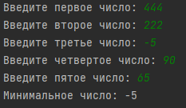

1

# Задание 5

Напишите функцию, которая возвращает произведение чисел в указанном диапазоне. Границы диапазона передаются в качестве параметров. Если границы диапазона перепутаны (например, 5 — верхняя граница, 25 — нижняя граница), их нужно поменять местами.

def pro(x1, x2):  
 xx = [x1, x2]  
 x = sorted(xx)  
 y = 1  
 for i in range(x[0], x[1]+1):  
 y *=i  
 print("Произведение чисел диапазона равно:", y)  
x1 = int(input("Введите первое число: "))  
x2 = int(input("Введите второе число: "))  
pro(x1, x2)

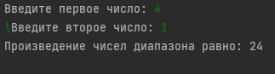

# Задание 6

Напишите функцию, которая считает количество цифр в числе. Число передаётся в качестве параметра. Из функции нужно вернуть полученное количество цифр.

Например, если передали 3456, количество цифр будет 4.

def chi(x):  
 zi = '1234567890'  
 countCh = 0  
 for i in x:  
 for w in zi:  
 if i == w:  
 countCh += 1  
 print('Всего цифр : ', countCh)  
x = input('Введите с клавиатуры строку: ')  
chi(x)



# Задание 7

Напишите функцию, которая проверяет является ли число палиндромом. Число передаётся в качестве параметра. Если число палиндром нужно вернуть из функции true, иначе false.



Домашнее задание

«Палиндром» — это число, у которого первая часть цифр равна второй перевернутой части цифр. Например, 123321 — палиндром (первая часть 123, вторая 321, которая после переворота становится 123), 546645 — палиндром, а 421987 — не палиндром.

def palinDrom(str):  
 l = len(str)  
 for i in range(l // 2):  
 if str[i] == str[l - i - 1]:  
 return True  
 else:  
 return False  
str = input('Ведите строку')  
print(palinDrom(str))



2